Муниципальное дошкольное образовательное учреждение
«Детский сад № 96»

Познавательно-творческий проект
«Покоряем космос»

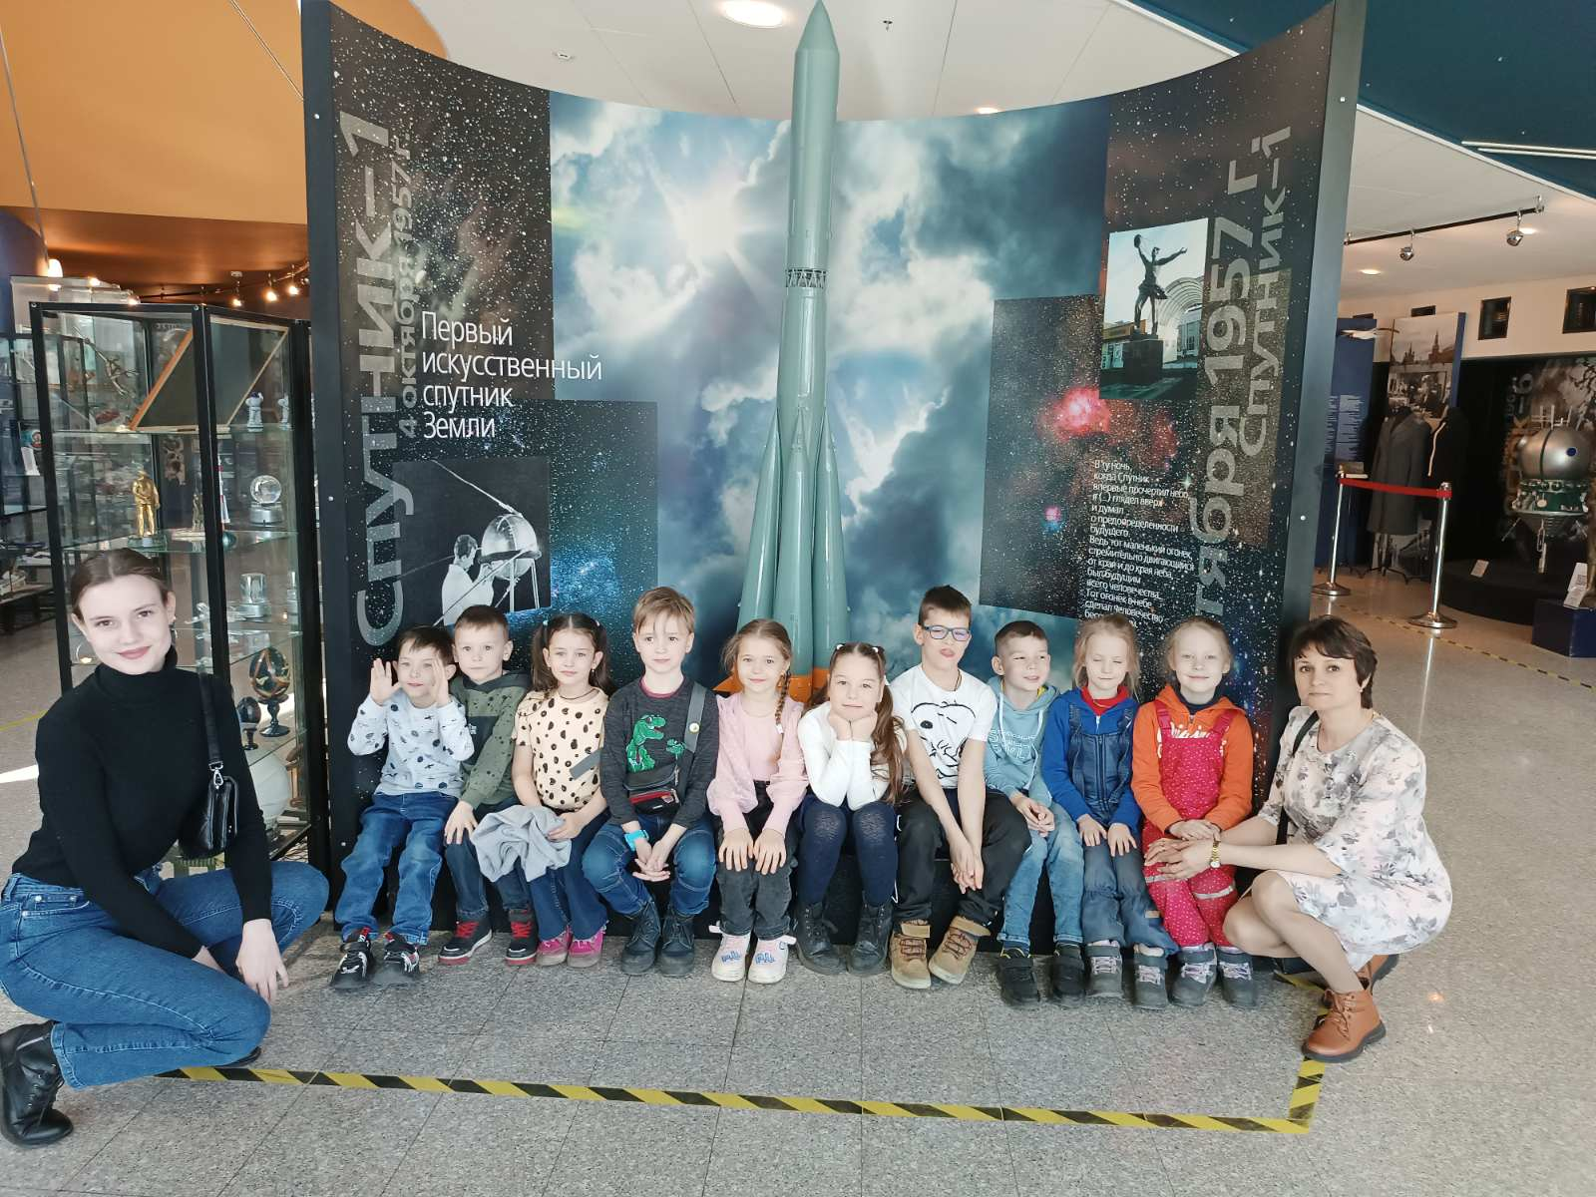

Старшая и подготовительная группа № 6 «Совята»

Воспитатель: Доротюк Кристина Константиновна
Воспитатели: Алексеева Екатерина Вячеславовна,
Доротюк Кристина Константиновна

2022-2023 гг.
Паспорт проекта

Тип проекта: познавательно-творческий, долгосрочный.

Участники проекта: дети 5-6, 6-7 лет, их родители, воспитатели.

Срок реализации: 16 месяцев (январь 2022г. – апрель 2023г.).

Актуальность темы проекта:
Дети, живущие в современном мире, как губка впитывают все изменения в обществе. Потеря эталона культурных и духовно-нравственных ценностей и замена их виртуальными играми сказывается на воспитании у ребёнка чувства гордости и любви к Родине. Куда бы ни ступил ребёнок, всюду изобилие чуждых нам героев для подражания. Это вызывает у детей агрессию по отношению к сверстникам, во-первых. Во-вторых, дети не знают истории своей страны, и потому не умеют гордиться достижениями своего народа.

Проблема:
Дошкольный возраст – это важнейший период становления личности, когда закладываются предпосылки гражданских качеств, развиваются представления о человеке, его возможностях, обществе, культуре, окружающем мире. Очень важно привить детям чувство любви и привязанности к природным и культурным ценностям родной страны, так как именно на этой основе воспитывается патриотизм, формируется активная жизненная позиция.

Проектная идея:
История Россия богата героическим прошлым, которым можно и нужно гордиться всем поколениям россиян. Дети дошкольного возраста способны воспринимать наиболее значительные события истории Отечества, знать её героев. Дети должны знать историю российского праздника – День Космонавтики, дату первого полёта в космос, о первом космонавте Юрии Алексеевиче Гагарине, о героических покорителях космических просторов.

Цель проекта: создание условий для формирования у детей нравственно-патриотических чувств через знакомство с историей отечественной космонавтики.

Задачи:
- Способствовать расширению знаний детей о многообразии космоса.
- Способствовать расширению знаний детей через знакомство с историей праздника День Космонавтики.
- Способствовать формированию у детей знаний о достижениях отечественной космонавтики.
- Способствовать формированию уважения и чувства гордости за достижения своего народа на основе конкретных исторических фактов.
- Познакомить детей с легендарными космонавтами нашей страны.
- Способствовать формированию у детей представлений о профессии космонавта.
- Способствовать развитию творческих способностей у детей; поощрять разнообразие детских работ, вариативность.
- Развивать познавательные и творческие способности.
- Способствовать взаимодействию семьи и детского сада.

Прогнозируемые результаты

Для педагогов:
- Повышение теоретического уровня и профессиональности педагогов.
- Внедрение инновационных технологий.
- Личностный и профессиональный рост.
- Самореализация.

Для воспитанников:
- Дети овладеют информацией: история праздника День Космонавтики, легендарные космонавты нашей страны, профессия космонавт, достижения отечественной космонавтики.
- Появится познавательный интерес у детей, любознательность, коммуникативные навыки.
- Разовьётся чувство общности детей в группе и навыки сотрудничества.

Для родителей:
- Улучшение работы по взаимодействию с родителями.
- Повышение уровня знаний о космосе.
- Повысится педагогическая компетенция родителей, они будут вовлечены в жизнь детского сада как участники образовательных отношений.

Проект отличается творческим подходом
и строится на следующих принципах:

- Принцип природосообразности предусматривает организацию педагогического процесса в соответствии с возрастными особенностями старших дошкольников, образовательной программой.

- Принцип проблематизации заключается в создании условий для постановки и решения проблем, введения в мир человеческой культуры через её открытые проблемы путём повышения активности, инициативы ребёнка в их решении.

- Принцип опоры реализуется в органической связи игры с другими специфически детскими видами деятельности (изобразительной, конструктивной, музыкальной, театрализованной и др.), которые взаимодействуют и обогащают друг друга.

- Принцип сотрудничества и сотворчества предполагает единение взрослого и ребёнка как равноправных партнёров, обеспечивает возможность саморазвития каждого, диалогичность взаимодействия, преобладания эмпатии в межличностных отношениях.

- Принцип учёта возрастных особенностей позволяет рассматривать различные проблемы на доступном уровне, а затем возвращаться к ранее изученному материалу на новом, более высоком уровне.

- Принцип развития личностных качеств ребёнка направлен на формирование позитивного, уважительного отношения к родному краю, его героям, их достижениям.

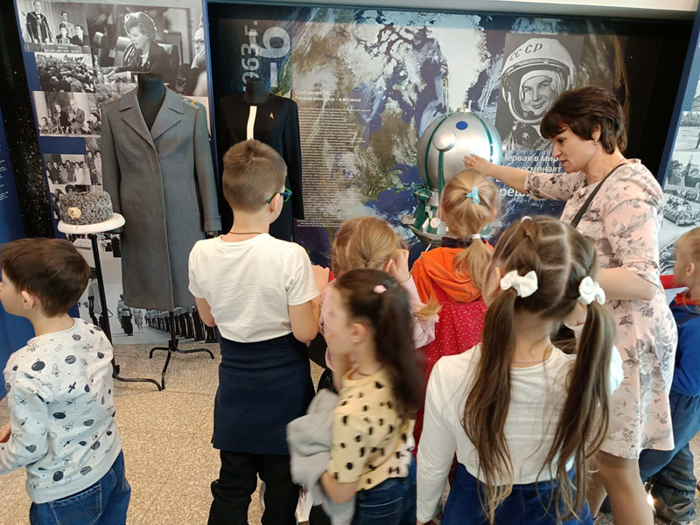
Интеграция образовательных областей:

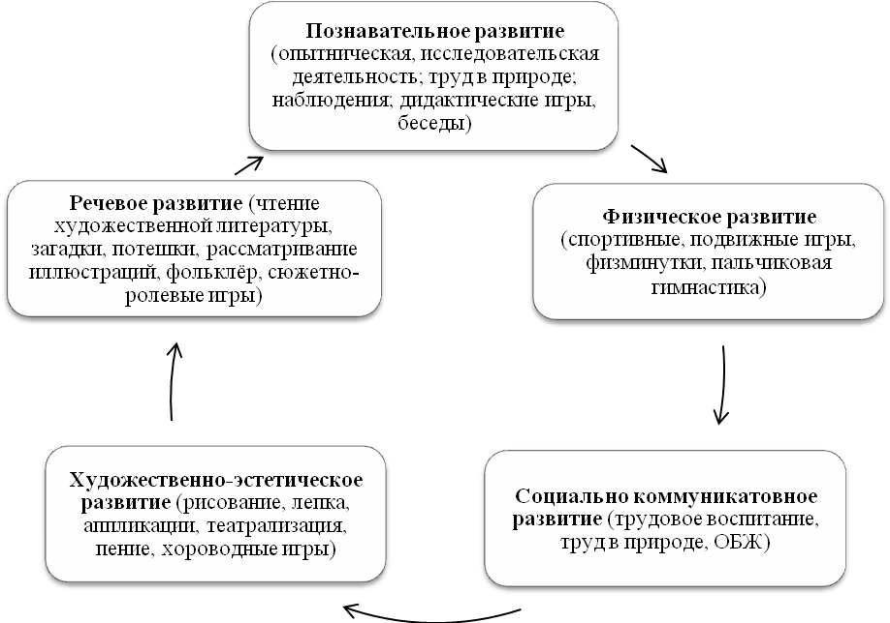

Виды работы:
- сбор информации;
- подбор иллюстративного материала;
- подбор художественной литературы, художественного материала;
- организованная и неорганизованная деятельность;
- совместная и самостоятельная деятельность;
- экскурсия в Культурно-просветительский центр им. В. Терешковой;
- проведение открытого ООД по познавательному развитию «Экскурсия в музей Космонавтики», развлечения «Мы будем космонавтами!», ООД по художественно-эстетическому развитию «В звёздном небе летит ракета», ООД по художественно-эстетическому развитию «Рассматривание картины А.К. Соколова «На Луне».

Методы работы:
- беседа;
- наблюдение;
- анализ.

Этапы творческой проектной деятельности:

ПЕРВЫЙ ЭТАП: Обсуждение педагогами возможных тем проектов, связанных со значимыми социальными ситуациями в жизни детей и взрослых.

ВТОРОЙ ЭТАП: Определение мотивов участия детей в предстоящей деятельности. Дети делятся своими идеями по поводу предстоящего проекта.

ТРЕТИЙ ЭТАП: Высказывание детьми своих идей реализации проекта.

ЧЕТВЕРТЫЙ ЭТАП: Дети зарисовывают свои идеи, решают, что необходимо для её реализации.

ПЯТЫЙ ЭТАП: Демонстрация детьми своих работ. Выбор идеи, которая будет реализовываться в ходе творческого проекта.

ШЕСТОЙ ЭТАП: Информирование родителей.

СЕДЬМОЙ ЭТАП: Работа по реализации общего замысла.

ВОСЬМОЙ ЭТАП: Педагоги продумывают, как представить полученный продукт.

ДЕВЯТЫЙ ЭТАП: Презентация продукта творческого проекта.

Этапы работы над проектом:
1 этап
Организационно-проектировочный:
- определение темы проекта;
- формулировка целей и задач проекта;
- подбор и разработка необходимых материалов (тематических занятий, бесед, подбор художественной литературы, материального оснащения, составление плана реализации проекта и т. д.).

2 этап
Практический (реализация проекта):
Совместная деятельность:
- беседы «Детям о космосе», «Наши космонавты», «Подготовка космонавтов к полёту», «Космос», «Рассказываем детям о космосе», «Детям о космосе. Астрономы», «Детям о космосе. Животные-космонавты», «Про космонавтов для детей», «Луна», «Наблюдения за звёздами с детьми», «Земля - наш дом во Вселенной»;
- просмотр презентаций «Космос», «Легендарные космонавты России», «Подготовка космонавтов к полёту», «Еда космонавтов», «Первые в космосе»;
- рассматривание картины А.К. Соколова «На Луне»;
- прогулка «Наблюдение за Солнцем»;
- прослушивание песен о космосе и космонавтах «Гимн космонавтов», «Марш авиаторов», «Песни авиаторов. Техники», «Знаете, каким он парнем был», «Я - Земля, я своих провожаю питомцев», «Капитаны межпланетных кораблей»;
- чтение художественной литературы: Я. К. Голованов «Дорога на космодром», В. Бороздин «Первый в космосе», В. Кащенко «Созвездие драконов», П.О. Клушанцев «О чём рассказал телескоп», О.А. Скоролупова «Покорение космоса», Н. Носов «Незнайка на Луне», стихотворения о космосе: Я. Аким «Есть одна планета-сад…», В. Степанов «Юрий Гагарин», А. Барто «Я лишний», Г. Ладонщиков «Я не плачу», Г. Новицкая «Дворняжка»; загадки о космосе; «Занимательный атлас: наука и открытия, изобретения. Энциклопедия дошкольника»; Т. Куликовская «Как Лиса терем строила», рассказ В. Бороздина «Первый в космосе», рассказ А. Леонова «Шаги над планетой», рассказ А. Митяева «Первый полёт», Г. Цыферов «Про чудака лягушонка»;
- просмотр видео и мультфильмов о космосе: «Белка и Стрелка. Озорная семейка. День Космонавтики»; «Тайна третьей планеты»; «Главный звездочёт»; «Почемучка. Какие бывают планеты»; видео «Звёздное небо»;
- оформление уголка «Загадочный космос»;
- экскурсия в Культурно-просветительский центр им. В. Терешковой.

Совместная организованная деятельность. Цикл занятий:
- «Удивительные открытия в космосе»;
- «Хочу быть космонавтом»;
- «Если очень захотеть, можно в космос полететь».

Самостоятельная деятельность:
- Коллективная работа «Звёздное небо»;
- Аппликации «Ракета», «Космос»; оригами «Ракета»;
- Коллективная работа «В открытом космосе».

Игровая деятельность:
- Дидактические игры: «Что лишнее?», «Собери картинку», «Узнай по описанию», «Восстанови порядок в Солнечной системе», «Доскажи словечко», «Что я возьму с собой в космос?», «Портрет инопланетянина», «Что идёт дальше? Продолжи логическую цепочку», «Космический словарь», «Скажи наоборот», «Зачем нужен Спутник?», «Зачем лететь в космос?», «Космическое путешествие» (лабиринт), «Планеты Солнечной системы», «Клетка» (тема «Космос»), «Что космонавт берёт с собой в космос?», «Разрезные картинки»;
- Некомандная игра «Блиц-опрос» на космическую тематику;
- Подвижные игры: «Ждут нас быстрые ракеты», «Космическая эстафета», «Ракетодром», «Невесомость», «Космическое путешествие»;
- Сюжетно-ролевые игры: «Подготовка к полёту», «Полёт в космос», «Космос».

Работа с родителями:
- Папка-передвижка «Достижения отечественной космонавтики».
- Рисование дома совместно с детьми на тему: «Космическое путешествие».
- Проведение развлечения совместно с родителями.

Продукт проектной деятельности. Выставки детских работ:
- Коллективная работа «Звёздное небо».
- Аппликации «Ракета», «Космос»; оригами «Ракета».
- Практическая деятельность: создание МАРДборда (доска впечатлений) по теме «Космос».
- Коллективная работа «В открытом космосе» - сбор фотоматериалов.
- Выставка детских рисунков «Полёт в космос».
- Отчёт о реализации проекта.

3 этап
Заключительный, анализ результативности проекта:
- Проведение развлечения «Мы будем космонавтами!».
- Фотовыставка/презентация «Экскурсия в Культурно-просветительский центр имени В. Терешковой в Ярославле»;
- Выставка детских рисунков «Полёт в космос»;
- Мультимедийная презентация проекта.

Этапы реализации проекта:

№ п/п | Мероприятия | Цель | Ответственные
1 этап – организационно-проектировочный
Январь 2022г.
1. | Беседа с родителями «Знакомство с проектом». | Обсудить цели и задачи проекта. Сформировать интерес у родителей по созданию условий для реализации проекта. | Воспитатель,  родители
2. | Разработка плана реализации проекта. | Спланировать работу над проектом по этапам. | Воспитатель, родители
3. | Подбор и анализ литературы, разработка необходимых материалов, информации с интернет ресурсов о космосе, космонавтике, космонавтах (тематических занятий, бесед, подбор художественной литературы, материального оснащения и т. д.). | Создать методическое обеспечение проекта. | Воспитатель, родители
4. | Создание макета «Планеты Солнечной системы». | Обеспечить практическую часть проекта. | Воспитатель, родители Плечиковой О.
5. | Работа с родителями:  - консультация «Как познакомить ребёнка с космосом?»;  - папка-передвижка «Достижения отечественной космонавтики»;  - рисование дома совместно с детьми на тему «Космос». | Просвещать родителей по теме. | Воспитатель, родители
6. | Подбор наглядно-дидактических пособий, демонстрационного материала. | Создать условия для реализации проекта. | Воспитатель,  родители
2 этап – практический
Февраль 2022г. (1 неделя).
1. | Рассматривание книг, энциклопедий, иллюстраций о космосе, космонавтике, космонавтах. | Вызвать интерес к космосу, космонавтике, космонавтам, углублять и расширять знания о них. | Воспитатель
2. | Беседа «Детям о космосе». | Закрепить знания детей о космосе, о первом космонавте Ю. Гагарине;  воспитывать чувство гордости за великие достижения своей страны; развивать мышление, восприятие, память  расширять словарный запас. | Воспитатель
3. | Просмотр презентации «Космос». |  | Воспитатель
4. | Чтение художественной литературы: стихотворения о космосе. | Расширять кругозор детей о космосе, космонавтике, космонавтах. | Воспитатель
Февраль 2022г. (2 неделя).
1. | Слушание песни о космосе и космонавтах «Гимн космонавтов». | Расширять кругозор детей о космосе, космонавтике, космонавтах. | Воспитатель
2. | Чтение художественной литературы: Я. К. Голованов «Дорога на космодром». |  | Воспитатель
3. | Игровая деятельность.  Д/игра «Что лишнее?». | Расширение словарного запаса. | Воспитатель
Февраль 2022г. (3 неделя).
1. | Чтение художественной литературы: В. Бороздин «Первый в космосе». | Расширять кругозор детей о космосе, космонавтике, космонавтах. | Воспитатель
2. | Самостоятельная деятельность: коллективная работа «Звёздное небо». | Развитие продуктивной деятельности детей, детского творчества в художественном конструировании. Формирование трудовых умений и навыков, адекватных возрасту воспитанников, трудолюбия. | Воспитатель, воспитанники
3. | Игровая деятельность.  Д/игра «Собери картинку». | Развитие игровой деятельности. Знакомство детей с профессией «космонавт». | Воспитатель
Февраль 2022г. (4 неделя).
1. | Слушание песни о космосе и космонавтах «Знаете, каким он парнем был». | Расширять кругозор детей о космосе, космонавтике, космонавтах. | Воспитатель
2. | Чтение художественной литературы: В. Кащенко «Созвездие драконов». |  | Воспитатель
3. | П/игра «Ждут нас быстрые ракеты». | Развитие игровой деятельности. Знакомство детей с профессией «космонавт». | Воспитатель
4. | Работа с родителями:  папка-передвижка «Достижения отечественной космонавтики». | Просвещать родителей по теме. | Воспитатель
Март 2022г. (1 неделя).
1. | Беседа «Наши космонавты». | Закрепить знания детей о космосе, о наших космонавтах;  воспитывать чувство гордости за великие достижения своей страны; развивать мышление, восприятие, память  расширять словарный запас. | Воспитатель
2. | Рассматривание книг, энциклопедий, иллюстраций о космосе, космонавтике, космонавтах. | Вызвать интерес к космосу, космонавтике, космонавтам, углублять и расширять знания о них. | Воспитатель
3. | Просмотр презентации «Легендарные космонавты России». | Закрепить знания детей о космосе, о наших космонавтах;  воспитывать чувство гордости за великие достижения своей страны; развивать мышление, восприятие, память  расширять словарный запас. | Воспитатель
4. | Слушание песни о космосе и космонавтах «Марш авиаторов». | Расширять кругозор детей о космосе, космонавтике, космонавтах. | Воспитатель
5. | Чтение художественной литературы: П.О. Клушанцев «О чём рассказал телескоп». |  | Воспитатель
Март 2022г. (2 неделя).
1. | Слушание песни о космосе и космонавтах «Я - Земля, я своих провожаю питомцев». | Расширять кругозор детей о космосе, космонавтике, космонавтах. | Воспитатель
2. | Чтение художественной литературы: О.А. Скоролупова «Покорение космоса». |  | Воспитатель
3. | Просмотр видео и мультфильмов о космосе: «Почемучка. Какие бывают планеты». | Расширять кругозор детей о космосе, космонавтике, космонавтах. | Воспитатель
4. | Игровая деятельность. Д/игра «Узнай по описанию». | Расширение словарного запаса. | Воспитатель
5. | Игровая деятельность. П/игра «Космическая эстафета». | Развитие игровой деятельности. Знакомство детей с профессией «космонавт». | Воспитатель
6. | Работа с родителями:  рисование дома совместно с детьми на тему «Космическое путешествие». | Просвещать родителей по теме. Вызвать интерес к выражению, созданию собственной задумки ребёнка, его впечатления на заданную тему. | Воспитатель, родители, воспитанники
Март 2022г. (3 неделя).
1. | Цикл занятий:  «Удивительные открытия в космосе»;  «Хочу быть космонавтом»;  «Если очень захотеть, можно в космос полететь». | Расширять кругозор детей о космосе, космонавтике, космонавтах. | Воспитатель
2. | Игровая деятельность. П/игра «Ракетодром» | Развитие игровой деятельности. Знакомство детей с профессией «космонавт». | Воспитатель
3. | Игровая деятельность. Д/игра «Восстанови порядок в Солнечной системе». | Расширение словарного запаса. | Воспитатель
Март 2022г. (4 неделя).
1. | Просмотр видео и мультфильмов о космосе: «Белка и Стрелка. Озорная семейка. День Космонавтики» | Расширять кругозор детей о космосе, космонавтике, космонавтах. | Воспитатель
2. | Самостоятельная деятельность: аппликация «Ракета». | Развитие продуктивной деятельности детей, детского творчества в художественном конструировании. Формирование трудовых умений и навыков, адекватных возрасту воспитанников, трудолюбия. | Воспитатель, воспитанники
3. | Игровая деятельность. Д/игра «Доскажи словечко». | Расширение словарного запаса. | Воспитатель
4. | Игровая деятельность. С/р игра «Подготовка к полёту». | Развитие игровой деятельности. Знакомство детей с профессией «космонавт». | Воспитатель
Апрель 2022г. (1 неделя).
1. | Беседа «Подготовка космонавтов к полету». | Закрепить знания детей о космосе, о первом космонавте Ю. Гагарине;  воспитывать чувство гордости за великие достижения своей страны; развивать мышление, восприятие, память  расширять словарный запас. | Воспитатель
2. | Просмотр презентации «Подготовка космонавтов к полёту». |  | Воспитатель
3. | Рассматривание книг, энциклопедий, иллюстраций о космосе, космонавтике, космонавтах. | Вызвать интерес к космосу, космонав-тике, космонавтам, углублять и расши-рять знания о них. | Воспитатель
4. | Слушание песни о космосе и космонавтах «Песни авиаторов. Техники». |  | Воспитатель
5. | Чтение художественной литературы: Н. Носов «Незнайка на Луне». | Расширять кругозор детей о космосе, космонавтике, космонавтах. | Воспитатель
Апрель 2022г. (2 неделя).
1. | ООД по познавательному развитию «Экскурсия в музей космонавтики» для детей старшего дошкольного возраста (5-6 лет). Открытое занятие. | Расширить представ-ления детей о космо-се и космонавтах; учить отвечать на вопросы, используя различные виды простых и сложных предложений, совершенствуя диалогическую и монологическую речь детей; воспитывать уважение к героям космоса, желание быть похожими на них, развивать познавательные интересы у детей. | Воспитатель Доротюк К.К.  12.04.2022 г.
2. | Чтение художественной литературы: Н. Носов «Незнайка на Луне» (Продолжение). | Расширять кругозор детей о космосе, космонавтике, космонавтах. | Воспитатель
3. | Просмотр видео и мультфильмов о космосе: «Тайна третьей планеты». |  | Воспитатель
4. | Игровая деятельность. П/игра «Невесомость». | Развитие игровой деятельности. Знакомство детей с профессией «космонавт». | Воспитатель
5. | Работа с родителями:  проведение развлечения совместно с родителями. | Просвещать родителей по теме. | Воспитатель, родители
6. | Слушание песни о космосе и космонавтах «Капитаны межпланетных кораблей». | Расширять кругозор детей о космосе, космонавтике, космонавтах. | Воспитатель
Апрель 2022г. (3 неделя).
1. | Загадки о космосе. | Расширять кругозор детей о космосе, космонавтике, космонавтах. | Воспитатель
2. | Экспериментальная деятельность: «Полёт ракеты» (на примере резинового шарика). | Определить, каким образом ракета отталкивается от земли и устремляется в небо. | Воспитатель
3. | Просмотр видео и мультфильмов о космосе: «Главный звездочёт». | Расширять кругозор детей о космосе, космонавтике, космонавтах. | Воспитатель
4. | Самостоятельная деятельность: коллективная работа «В открытом космосе». | Развитие продуктивной деятельности детей, детского творчества в художественном конструировании. Формирование трудовых умений и навыков, адекватных возрасту воспитанников, трудолюбия. | Воспитатель, воспитанники
Апрель 2022г. (4 неделя).
1. | Чтение художественной литературы: «Занимательный атлас: наука и открытия, изобретения. Энциклопедия дошкольника». | Расширять кругозор детей о космосе, космонавтике, космонавтах. | Воспитатель
2. | Просмотр видео и мультфильмов о космосе: «Звёздное небо». |  | Воспитатель
3. | Игровая деятельность. С/р игра «Полёт в космос». | Развитие игровой деятельности. Знакомство детей с профессией «космонавт». | Воспитатель
Май 2022г. – Январь 2023г.
 | Пополнение РППС группы: уголок гражданско-патриотического воспитания (раздел «Космос»):  - Наглядные пособия: портреты «пионеров космоса»; иллюстрации рисунков А. Леонова в космосе; изображения первых животных, побывавших в космосе (Лайка, Белка и Стрелка); изображения еды космонавтов и др.  - Презентации о космосе: космонавты прошлых лет, их достижения; космонавты современности, цели их полётов; космические туристы; еда космонавтов.  - Викторины о космосе: о первых учёных-теоретиках, заговоривших о космосе; о первых разработчиках космических летательных аппаратов; о первых запусках космических летательных аппаратов; о «пионерах» космоса; о космических телах и Солнечной системе.  - Видео полёта Ю. Гагарина, сообщение Информбюро о полёте первого человека в космос и др. | Пополнение РППС с привлечением родителей. | Воспитатели, родители
Январь 2023г. (2 неделя).
1. | Беседа «Космос». | Закрепить знания детей о космосе, о первом космонавте Ю. Гагарине;  воспитывать чувство гордости за великие достижения своей страны; развивать мышление, восприятие, память  расширять словарный запас. | Воспитатели
2. | Рассматривание портретов «пионеров космоса», изображений первых животных, побывавших в космосе (Лайка, Белка и Стрелка), изображений еды космонавтов. | Расширять кругозор детей о космосе, космонавтике, космонавтах. | Воспитатели
3. | Презентация «Еда космонавтов». | Способствовать накоплению у детей представлений и знаний о космосе. Формировать пред-ставления о роли человека в изучении космического пространства. | Воспитатели
4. | Игровая деятельность. Д/игра «Что я возьму с собой в космос». | Научить выбирать только те предметы, которые в космосе необходимы. Расширять кругозор детей о космосе. | Воспитатели
Январь 2023г. (3 неделя).
1. | Беседа «Рассказываем детям о космосе». | Закрепить знания детей о космосе, о первом космонавте Ю. Гагарине;  воспитывать чувство гордости за великие достижения своей страны; развивать мышление, восприятие, память  расширять словарный запас. | Воспитатели
2. | Игровая деятельность. Д/игра «Портрет инопланетянина». | Развитие воображения; умение договариваться и сплочённо работать в команде. | Воспитатели
3. | Игровая деятельность. Д/игра «Что идёт дальше? Продолжи логическую цепочку». | Научить видеть порядок в последовательном расположении предметов. | Воспитатели
Январь 2023г. (4 неделя).
1. | Беседа «Детям о космосе. Астрономы». | Закрепить знания детей о космосе, о космонавтах;  воспитывать чувство гордости за великие достижения человечества и своей страны; развивать мышление, восприятие, память  расширять словарный запас. | Воспитатели
2. | Игровая деятельность. Д/игра «Зачем лететь в космос?». | Учить употреблять нарицательные существительные в винительном падеже; понимать переносное значение слов. | Воспитатели
3. | Игровая деятельность. Д/игра «Космическое путешествие» (лабиринт). | Развитие логическо-го мышления. | Воспитатели
Февраль 2023г. (1 неделя).
1. | Беседа «Детям о космосе. Животные-космонавты». | Закрепить знания детей о космосе, о животных-космонавтах;  воспитывать чувство гордости за великие достижения своей страны; развивать мышление, восприятие, память  расширять словарный запас. | Воспитатели
2. | Презентация «Первые в космосе». | Способствовать накоплению у детей представлений и знаний о космосе. Формировать пред-ставления о роли человека в изучении космического пространства. | Воспитатели
3. | Викторина «Первые в космосе» (о первых запусках космических летательных аппаратов, о «пионерах» космоса). |  | Воспитатели
4. | Чтение и заучивание наизусть стихотворения Галины Новицкой «Дворняжка». | Пополнение словарного запаса, развитие речи. | Воспитатели
5. | Игровая деятельность. Д/игра «Космический словарь». |  | Воспитатели
Февраль 2023г. (2 неделя).
1. | Беседа «Про космонавтов для детей». | Закрепить знания детей о космосе, о первых космонавтах;  воспитывать чувство гордости за великие достижения своей страны; развивать мышление, восприятие, память  расширять словарный запас. | Воспитатели
2. | Чтение художественной литературы: стихо-творение Г. Ладонщикова «Я не плачу». | Пополнение словарного запаса, развитие речи. | Воспитатели
3. | Игровая деятельность. Д/игра «Скажи наоборот». | Научить детей выбирать слова с противоположным значением (антонимы). | Воспитатели
4. | Космические загадки. | Научить отгадывать предмет по описанию. | Воспитатели
Февраль 2023г. (3 неделя).
1. | Беседа «Луна». | Закрепить знания детей о космосе, о планетах и их спутниках;  воспитывать чувство гордости за великие достижения своей страны; развивать мышление, восприятие, память  расширять словарный запас. | Воспитатели
2. | Игровая деятельность. Д/игра «Зачем нужен Спутник?». | Научить понимать переносное значение слов; находить родственные слова. | Воспитатели
3. | Прослушивание песенки юных космонавтов из мультфильма «Маша и Медведь» - «Звезда с неба». | Воспитывать любознательность, желание быть похожими на космонавтов. | Воспитатели
Февраль 2023г. (4 неделя).
1. | Беседа «Наблюдения за звёздами с детьми». | Закрепить знания детей о космосе, о космических телах;  воспитывать чувство гордости за великие достижения человечества; развивать мышление, восприятие, память  расширять словарный запас. | Воспитатели
2. | Игровая деятельность. Д/игра «Планеты Солнечной системы». | Научить находить среди букв в таблице названия планет Солнечной системы. | Воспитатели
3. | Чтение художественной литературы: Геннадий Цыферов  «Про чудака лягушонка». | Пополнение словарного запаса, развитие речи. | Воспитатели
Март 2023г. (1 неделя).
1. | Сюжетно-ролевая игра «Космос». | Обогатить и система-тизировать знания детей о работе кос-монавтов, о полетах в космос. Развивать конструктивные способности детей при работе с круп-ным строительным материалом. Само-стоятельно создавать для задуманного игровую обстановку. Способствовать формированию умения творчески развивать сюжеты игры. Воспитывать любознательность, желание быть похожими на космонавтов. | Воспитатели
2. | Чтение и заучивание стихотворения Агнии Барто «Я лишний». | Познакомить с поэтическими произведениями, заучить наизусть; развивать речь, фантазию. | Воспитатели
3. | Заучивание наизусть стихотворений, связанных с космосом: Я. Аким «Есть одна планета-сад…». |  | Воспитатели
4. | Игровая деятельность. Д/игра «Клетка» (тема: «Космос»). | Создание условий для развития позна-вательной и творче-ской активности. | Воспитатели
Март 2023г. (2 неделя).
1. | Беседа «Земля - наш дом во Вселенной». | Закрепить знания детей о космосе, о космических телах;  воспитывать чувство гордости за великие достижения человечества; развивать мышление, восприятие, память  расширять словарный запас. | Воспитатели
2. | Чтение художественной литературы: рассказ В. Бороздина «Первый в космосе». | Способствовать накоплению у детей представлений и знаний о космосе. Формировать пред-ставления о роли человека в изучении космического пространства. | Воспитатели
3. | Некомандная игра «Блиц-опрос» на космическую тематику. | Научить быстро отвечать на вопросы, связанные с космосом в разных областях (вопросы, связанные с древнеримской мифологией (Марс = римский бог войны Марс), и научные сведения). | Воспитатели
4. | Игровая деятельность. Д/игра «Что космонавт берёт с собой в космос?». | Создание условий для развития познавательной и творческой активности, для пробуждения интереса к профессии космонавт и к изучению внеземной жизни космонавта на МКС; развитие логического мышления и речи. | Воспитатели
Март 2023г. (3 неделя).
1. | ООД по художественно-эстетическому развитию «Рассматривание картины А.К. Соколова «На Луне». | Расширять знания детей об изобразительном искусстве. Познакомить с нетрадиционной техникой создания рисунка. Вызвать интерес у детей к Космосу. Закрепить знание детей о солнце, планетах и космических объектах. Развитие воображения, памяти, связной речи | Воспитатели
2. | Чтение художественной литературы: Т. Куликовская «Как Лиса терем строила». | Развитие воображе-ния, памяти, связной речи. | Воспитатели
3. | Игровая деятельность. Д/игра «Разрезные картинки». | Учить складывать все половинки в одно целое. | Воспитатели
4. | Прогулка «Наблюдение за Солнцем». | Развивать у детей любознательность, интерес к окружаю-щему миру. | Воспитатели
Март 2023г. (4 неделя).
1. | Чтение художественной литературы: рассказ Алексея Леонова «Шаги над планетой». | Способствовать накоплению у детей представлений и знаний о космосе. Формировать пред-ставления о роли человека в изучении космического пространства. | Воспитатели
2. | Самостоятельная деятельность: аппликация «Космос». | Развивать у детей любознательность, интерес к окружаю-щему миру. Продол-жать учить детей работать с трафаре-тами, складывать бумагу пополам; закрепить умение вырезать ровно по намеченным контурам фигуры; активизировать словарь детей: космос, космонавт, планеты, звёзды, Луна, спутник, ракета, космический корабль. | Воспитатели
3. | Оформление уголка «Загадочный космос». | Способствовать накоплению у детей представлений и знаний о космосе. Формировать пред-ставления о роли человека в изучении космического пространства. | Воспитатели, родители
4. | Игровая деятельность. П/игра «Космическое путешествие». | Способствовать накоплению у детей представлений и знаний о космосе. | Воспитатели
Апрель 2023г. (1 неделя)
1. | ООД по художественно-эстетическому развитию «В звёздном небе летит ракета».  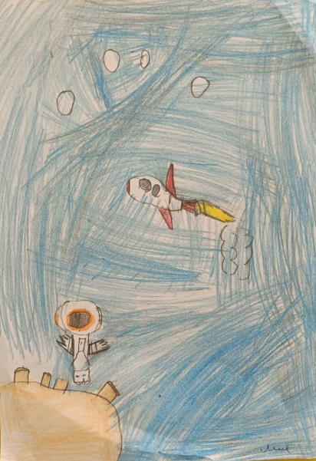 | Учить детей изобра-жать ракету, исполь-зуя вытянутую тре-угольную форму или овальную, наносить на неё мелкие части (иллюминатор-окно, антенны); а так же звёздное космиче-ское небо приёмами «печатание», «набрызг». | Воспитатели
2. | Цикл занятий:  «Удивительные открытия в космосе»;  «Хочу быть космонавтом»;  «Если очень захотеть, можно в космос полететь». | Закрепить знания детей о космосе, о космических телах;  воспитывать чувство гордости за великие достижения человечества; развивать мышление, восприятие, память  расширять словарный запас. | Воспитатели
3. | Заучивание наизусть стихотворений, связанных с космосом: В. Степанов «Юрий Гагарин». | Познакомить с поэтическим и прозаическим произведениями, заучить наизусть; развивать речь, фантазию. | Воспитатели
4. | Чтение художественной литературы: рассказ А. Митяева «Первый полёт». |  | Воспитатели
Апрель 2023г. (2 неделя)
1. | Рассматривание иллюстраций по теме «Космос». | Закрепить знания детей о космосе, о первом космонавте Ю. Гагарине;  воспитывать чувство гордости за великие достижения своей страны; развивать мышление, восприятие, память  расширять словарный запас. | Воспитатели
2. | Видео полёта Ю. Гагарина. Сообщение Информбюро о полёте первого человека в космос. |  | Воспитатели
3. | Самостоятельная деятельность: оригами «Ракета». | Развитие продуктивной деятельности детей, детского творчества в художественном конструировании. Формирование трудовых умений и навыков, адекватных возрасту воспитанников, трудолюбия. | Воспитатели, воспитанники
 | 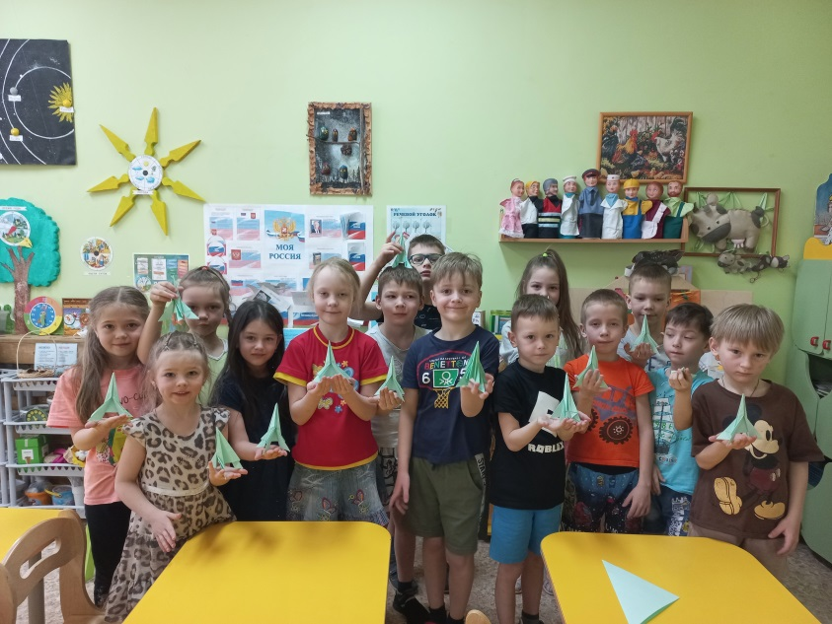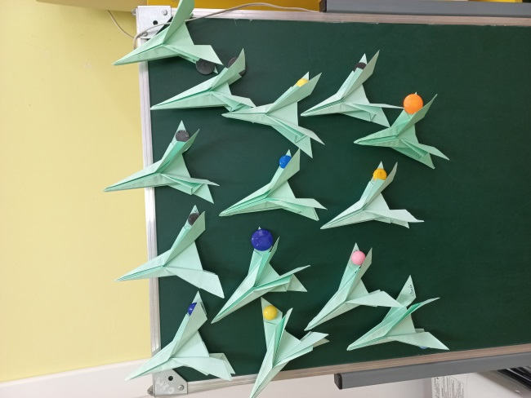
4. | Практическая деятельность: создание МАРДборда (доска впечатлений) по теме «Космос». | Вызвать интерес к выражению, созданию собственной задумки, своего впечатления на заданную тему. Повышать уровень познавательной активности и интеллекта ребёнка, интерес, внимание к окружающим предметам. Вызвать положительные эмоции, чувство радости. | Воспитатели, воспитанники
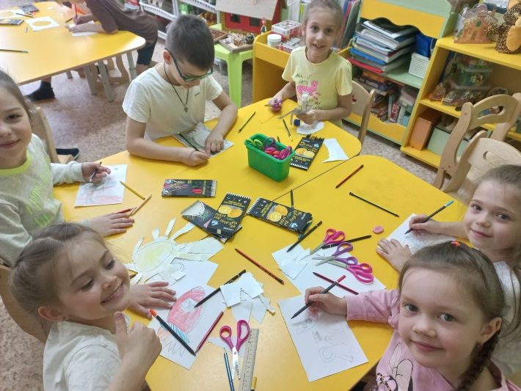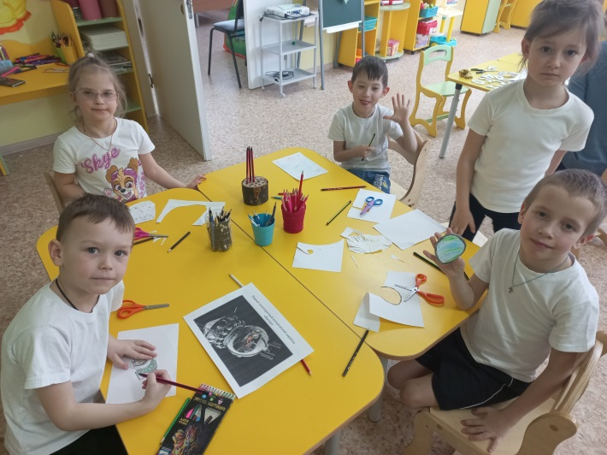

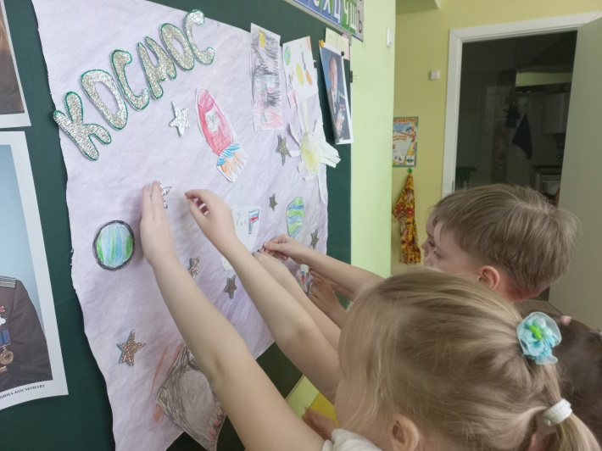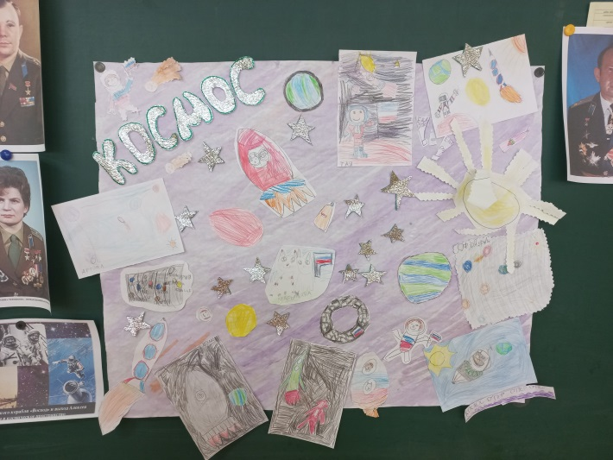
5. | Выставка детских рисунков «Полёт в космос». | Вызвать положитель-ные эмоции, чувство радости. | Воспитатели
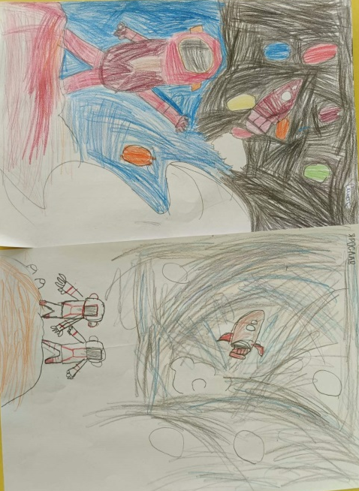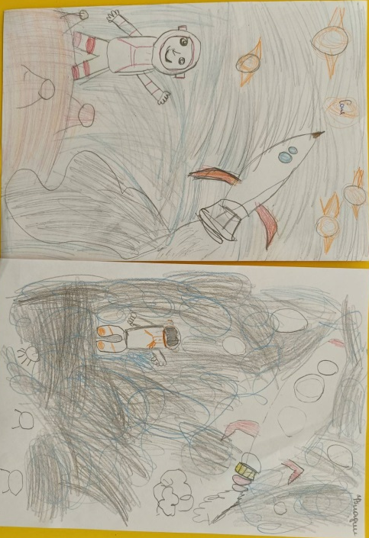
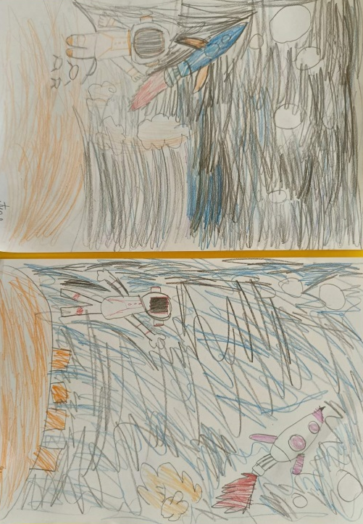
6. | Экскурсия в Культурно-просветительский центр им. В. Терешковой. | Формировать у детей знания о героях-земляках, героях-космонавтах; развитие познавательных интересов; формирование исследовательских навыков; воспитание у детей умения наблюдать, делать выводы. | Воспитатели, воспитанники, родители
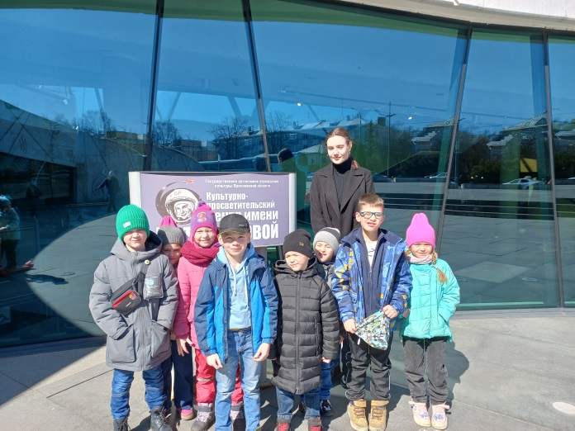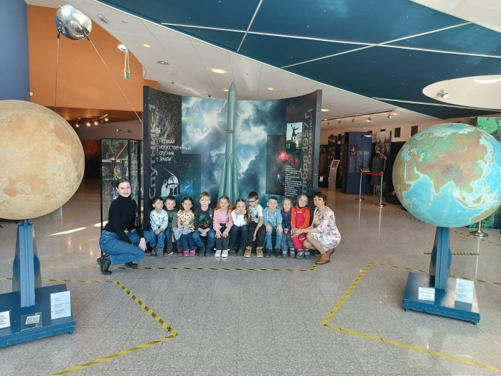
Апрель 2023г. (3 неделя)
1. | Фотовыставка/презентация «Экскурсия в Культурно-просветительский центр имени В. Терешковой в Ярославле». | Вызвать положительные эмоции, чувство радости. | Воспитатели,  родители
2. | Открытое мероприятие для родителей мультимедийная презентация проекта «Покоряем космос». | Повышать уровень познавательной активности и интеллекта ребёнка, интерес, внимание к окружающим предметам. Вызвать положительные эмоции, чувство радости. | Воспитатели,  воспитанники, родители
3 этап – заключительный.
Апрель (4 неделя) и Май 2023г. (по ходу наблюдений, получения результатов)
1. | Оформление выставки детских рисунков «Полёт в космос». | Отразить результаты проектной деятельности в виде творческих фото-коллажей родителям. | Воспитатели
2. | Фотовыставка «Экскурсия в Культурно-просветительский центр имени В. Терешковой в Ярославле». | Отразить результаты проектной деятельности в виде творческих фото-коллажей родителям. | Воспитатели
3. | Презентация «Экскурсия в Культурно-просветительский центр имени В. Терешковой в Ярославле». | Отразить результаты проектной деятель-ности в виде презен-тации родителям (Общий чат группы «Совята» в Вайбере). | Воспитатели
4. | Анализ результативности. | Подготовка итоговой справки самоанализа. | Воспитатели
5. | Обработка и оформление материалов проекта в виде презентации, информационной папки. | Обобщение результатов подготовленного материала по проекту. | Воспитатели

По реализации проекта «Покоряем космос»
были получены следующие результаты:

- Воспитанники овладели информацией: история праздника День Космонавтики, легендарные космонавты нашей страны, профессия космонавт, достижения отечественной космонавтики.

- У детей появился познавательный интерес, любознательность, коммуникативные навыки.

- Развилось чувство общности детей в группе и навыки сотрудничества.

- У воспитанников сформировался интерес к опытнической и исследовательской деятельности по запуску ракет в космос.

- В результате практической и опытнической деятельности старшие дошкольники получили представления о необходимых условиях для запуска ракеты в космос.

- Воспитанники увидели многообразие материала по космосу: читали художественную литературу, заучивали наизусть стихотворения, участвовали в беседах и отвечали на вопросы (бесед, викторин на космические темы), проводили эксперименты, активно участвовали в создании творческих работ (аппликации, рисунки, оригами), участвовали в познавательных, подвижных и сюжетно-ролевых играх; посетили планетарий и музей им. В. Терешковой.

- Воспитанники были привлечены к самостоятельной деятельности по изготовлению наглядных пособий (Макет «Планеты Солнечной системы» - семья Плечиковой Оливии), активно участвовали в сборе наглядно-иллюстративного материала по теме «Космос» (семья Сахаровой Ангелины). У них сформировалось положительное отношение к своему труду и к труду взрослого.

- По ходу проекта у дошкольников обогатился словарный запас за счёт загадок, пословиц, поговорок, сказок, стихов, игр, бесед и презентаций на тему «Космос».

- Дети получили положительные эмоции, радость, восторг от новых знаний.

- Пополнилось оснащение предметно-развивающей среды (Уголок гражданско-патриотического воспитания) новыми необходимыми пособиями и материалами по теме «Космос».

- Отмечается улучшение работы по взаимодействию с родителями: родители приняли активное участие в проекте «Покоряем космос».

- Повысился уровень знаний родителей о космосе.

- Повысилась педагогическая компетенция родителей, которые были вовлечены в жизнь детского сада как участники образовательных отношений: совместное создание творческих работ на космическую тему, поиск необходимой информации, создание наглядных пособий.

